深 圳 大 学 实 验 报 告

课程名称： 计算机系统(2)

实验项目名称： Cache实验

学院： 计算机与软件学院

专业： 计算机与软件学院所有专业

指导教师： 廖好

报告人： 王培鸿 学号： 2022152021
班级： 计算机科学与技术（卓越班）

实验时间： 2024年 5月 23日至 6月 6日

实验报告提交时间： 2024年 6月 3日

教务处制
一、实验目的：
- 加强对Cache工作原理的理解；
- 体验程序中访存模式变化是如何影响cahce效率进而影响程序性能的过程；
- 学习在X86真实机器上通过调整程序访存模式来探测多级cache结构以及TLB的大小。
二、实验环境
X86真实机器
三、实验内容和步骤
1、分析Cache访存模式对系统性能的影响
  - 给出一个矩阵乘法的普通代码A，设法优化该代码，从而提高性能。
  - 改变矩阵大小，记录相关数据，并分析原因。
2、编写代码来测量x86机器上（非虚拟机）的Cache 层次结构和容量
- 设计一个方案，用于测量x86机器上的Cache层次结构，并设计出相应的代码；
- 运行你的代码获得相应的测试数据；
- 根据测试数据来详细分析你所用的x86机器有几级Cache，各自容量是多大？
- 根据测试数据来详细分析L1 Cache行有多少？
4、选做：尝试测量你的x86机器TLB有多大？

代码A：
#include <sys/time.h>
#include <unistd.h>
#include <stdlib.h>
#include <stdio.h>
int main(int argc, char *argv[])
{
float *a,*b,*c, temp;
long int i, j, k, size, m;
struct timeval time1,time2;

if(argc<2) {
printf("\n\tUsage:%s <Row of square matrix>\n",argv[0]);
exit(-1);
} //if

size = atoi(argv[1]);
m = size*size;
a = (float*)malloc(sizeof(float)*m);
b = (float*)malloc(sizeof(float)*m);
c = (float*)malloc(sizeof(float)*m);

for(i=0;i<size;i++) {
for(j=0;j<size;j++) {
a[i*size+j] = (float)(rand()%1000/100.0);
b[i*size+j] = (float)(rand()%1000/100.0);
}
}

gettimeofday(&time1,NULL);
for(i=0;i<size;i++) {
for(j=0;j<size;j++) {
c[i*size+j] = 0;
for (k=0;k<size;k++)
c[i*size+j] += a[i*size+k]*b[k*size+j];
}
}
gettimeofday(&time2,NULL);

time2.tv_sec-=time1.tv_sec;
time2.tv_usec-=time1.tv_usec;
if (time2.tv_usec<0L) {
time2.tv_usec+=1000000L;
time2.tv_sec-=1;
}

printf("Executiontime=%ld.%06ld seconds\n",time2.tv_sec,time2.tv_usec);
return(0);
}//main

四、实验结果及分析
1、分析Cache访存模式对系统性能的影响
表1、普通矩阵乘法与及优化后矩阵乘法之间的性能对比
矩阵大小 | 100 | 500 | 1000 | 1500 | 2000 | 2500 | 3000
一般算法执行时间 | 0.003475 | 0.435710 | 4.079674 | 15.407807 | 35.597865 | 90.232979 | 166.351527
优化算法执行时间 | 0.003633 | 0.342542 | 2.890901 | 9.634011 | 22.202673 | 44.222840 | 76.1777298
加速比  speedup | 0.956 | 1.272 | 1.411 | 1.599 | 1.603 | 2.040 | 2.184
加速比定义：加速比=优化前系统耗时/优化后系统耗时；
所谓加速比，就是优化前的耗时与优化后耗时的比值。加速比越高，表明优化效果越明显。

分析原因：
矩阵乘法优化前后的时间曲线图如下图所示。可以看到，随着矩阵规模n的增大，优化后的算法执行时间比优化前的执行时间要快1倍以上。
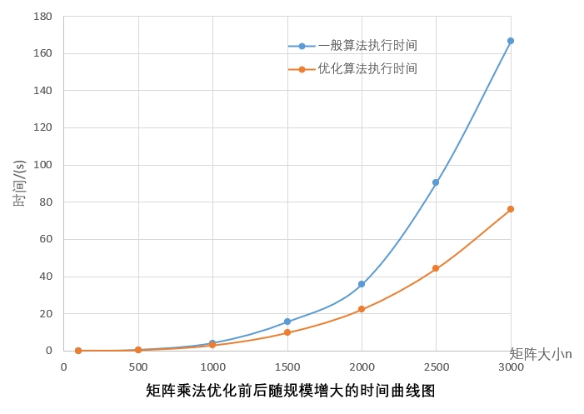
- 优化前的计算矩阵乘法的程序如下图所示。
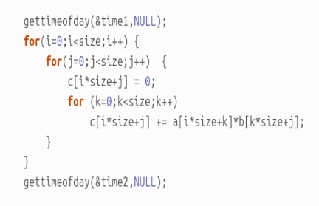
原因：可以看到，代码中对于矩阵中的每个元素的访问都是通过计算一列的方式进行访问，且系统中的存储是行优先，故没有实现很好的空间局部性；即没有高效借助Cache进行数据缓存，导致许多存储访问不命中。

- 优化后的计算矩阵乘法的程序如下图所示。
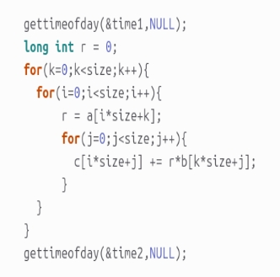
原因：可以看到，代码中通过对矩阵a的元素进行缓存，并通过按照行的顺序访问数组b，充分利用了空间局部性原理，通过Cache实现了数据的高效访问，故比优化前的时间效率高。
2、测量分析出Cache 的层次结构、容量以及L1 Cache行有多少？
- 实验原理；
- Cache层级测量
测量Cache层次结构和容量的实验原理主要基于内存访问时间的测量和分析。因为当
数据规模较小时，数据可以完全存放在L1缓存中，访问时间非常短。当数据规模增大到超过L1缓存容量后，部分数据需要存放在L2缓存中，此时访问时间会增加。当进一步增大数据规模，超过L2缓存容量后，数据会存放在L3缓存中或主内存中，访问时间显著增加。
具体来说，我们可以通过逐步增加数据访问的规模，测量程序对这些数据的访问时间，
从而推断出不同层次Cache的大小和性能特性。
- L1Cache行测量
测出L1 Cache的大小后，在此范围内确定Cacheline；开辟足够大的数组空间，通过
按照不同大小的间隔进行数据访问，如果间隔小于Cacheline耗时较短，否则耗时较大；统计不同间隔下的访问时间，根据变化趋势近似得出Cacheline的大小。
- 测量方案及代码：
- 通过分配一个逐步增大的数据数组，且通过1e8次的随机访问数组中的元素，统计1e8次下的访问时间；通过访问时间的突变判断Cache层次结构。

- 通过分配一个逐步增大的数据数组，且通过等间隔的访问数组中的元素，从间隔为1开始，不断改变间隔大小，知道间隔大于L1Cache的大小；统计每个间隔下的数据访问的时间。
代码如下图所示。
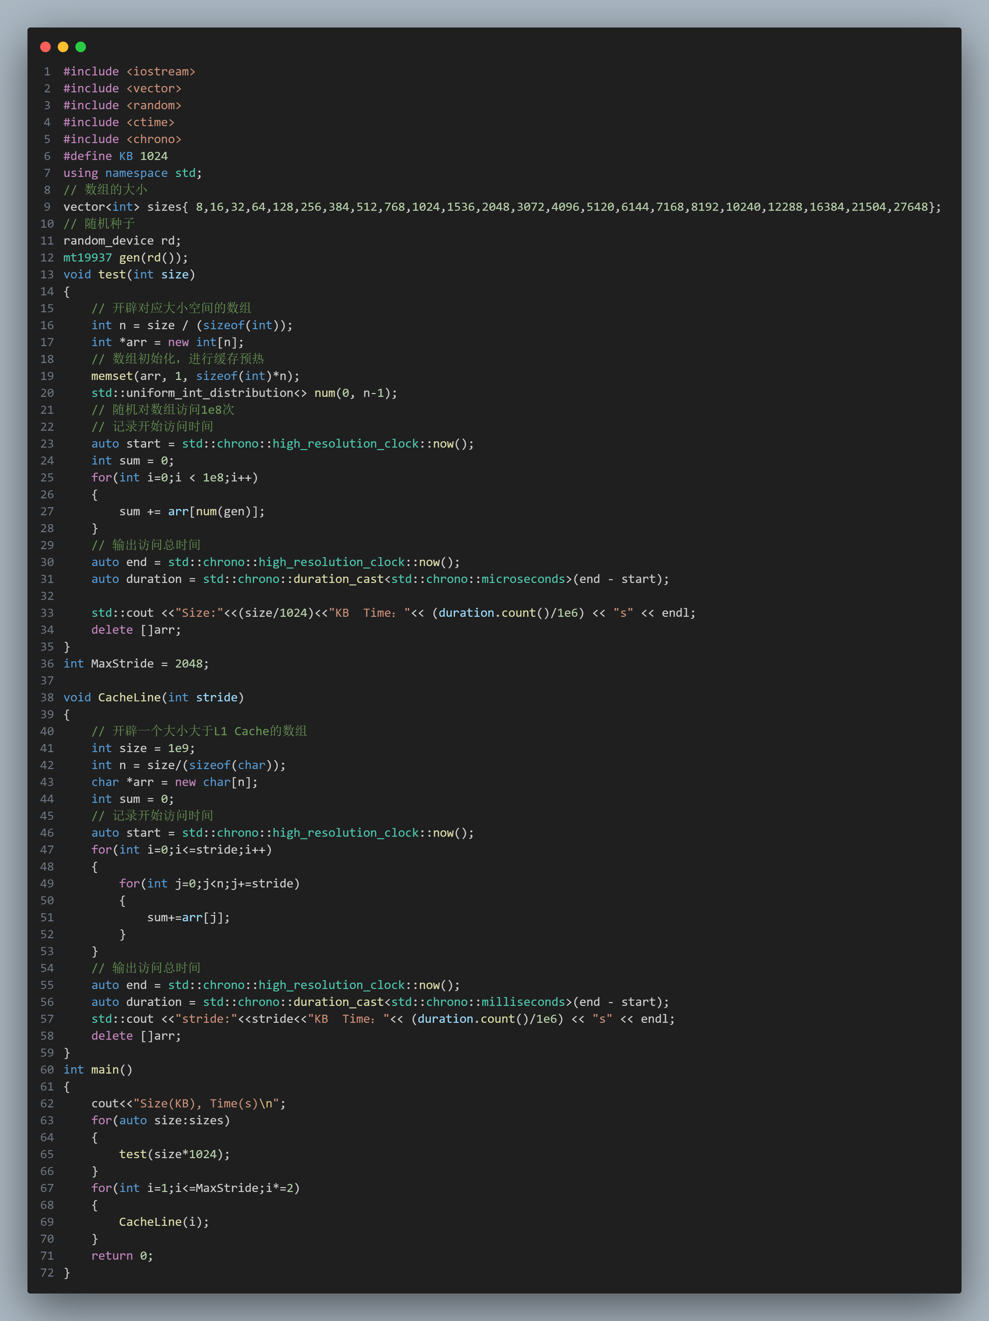
- 测试结果：
Cache层级测试的程序运行结果如下图所示。
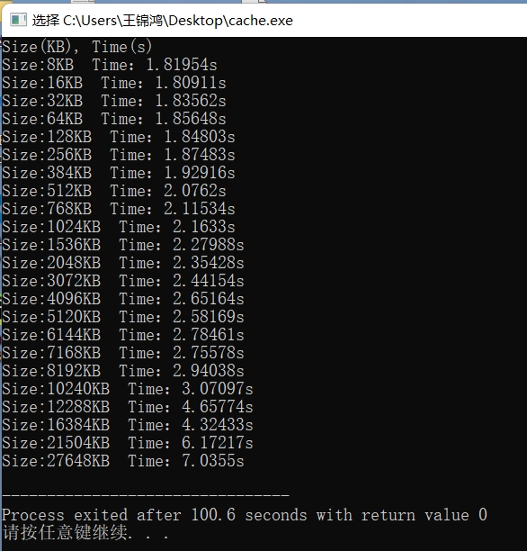
L1Cache行容量的测量结果如下图所示。
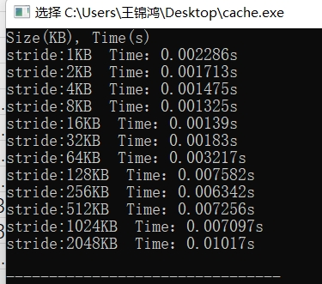
- 分析过程；
- 根据Cache层次结构测试的结果，做出如下图所示的访问时间随着数组规模变化的曲线图。
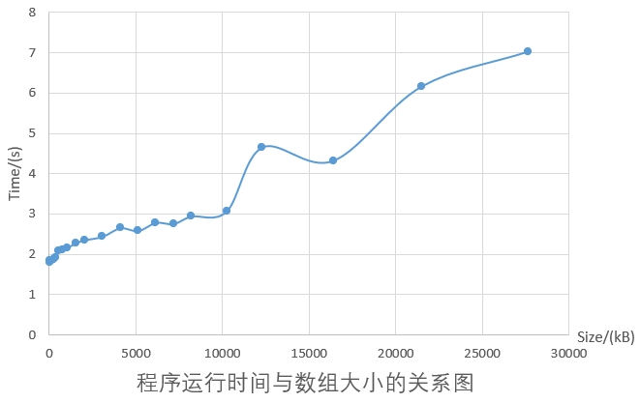
结论：按照运行时间增长的增量变化，程序中应该含有3层Cache。因为程序在256-384KB之间的运行时间发生较大变化，即L1Cache的大小位于256-384KB之间；因为程序在1536-4096KB之间的运行时间趋于平缓，即L2Cache的大小位于1-4MB之间；因为程序在12288-16384KB之间的运行时间发生较大变化，即L3Cache的大小位于10-16MB之间；

- 根据L1Cache的行测量结可得如下图所示的时间曲线图。
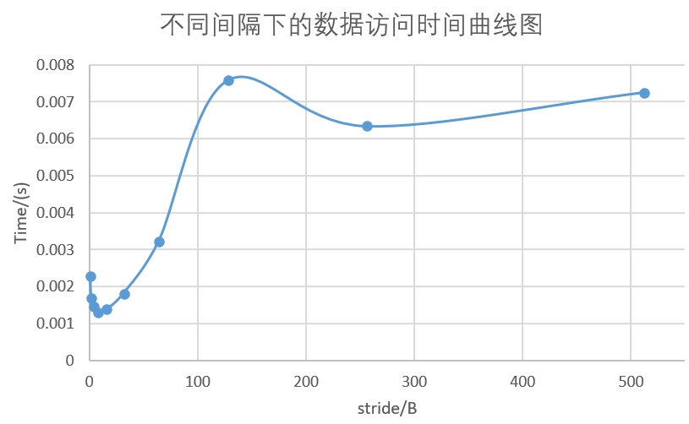
结论：在L1Cache行容量大小的测量中，当间隔超过64B时访问时间增长较大，故可以估计L1Cache行容量的大小为64B。

- 验证实验结果：
打开任务管理器，可以看到本机电脑中有三级缓存结构，且L1Cache的大小为384KB、
L2Cache的大小为3.0MB、L3Cache的大小为16.0MB，所以实验结果正确。
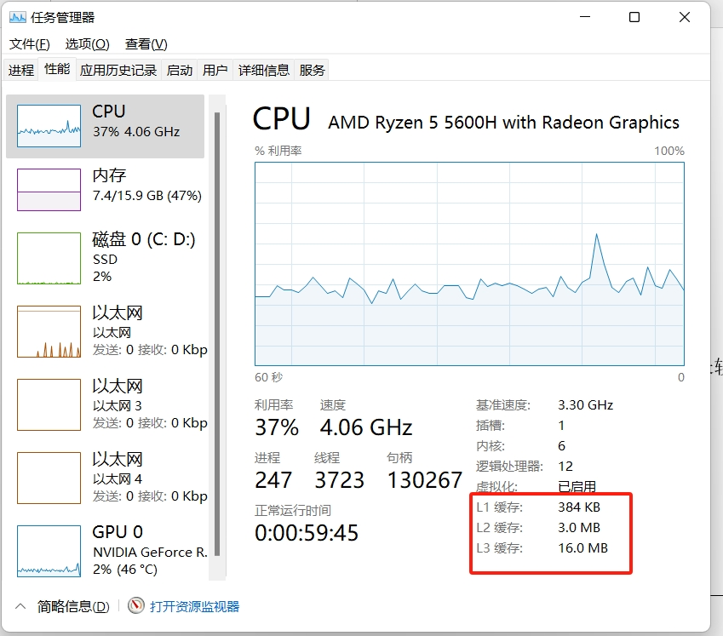
3、选做：尝试测量你的x86机器TLB有多大？

五、实验结论与心得体会
- 在本次实验中，我尝试运用cache的知识（时间与空间局部性原理）对矩阵运算的代码进行优化。

- 一个良好的程序应当要充分利用时间与空间局部性原理，从而提高程序的时间与空间效率。

- 本实验，通过申请不同大小的内存块进行大量次数的随机访问进行数据的随机访问去测量Cache的层次机构与容量；再通过不同的间隔大小的随机访问数据，测量L1Cache的行容量大小。
指导教师批阅意见：

成绩评定：

指导教师签字：

2024年 月 日

备注：

